Resumen – En este documento se podrán encontrar todos los pasos que se creyeron necesarios para poder crear con éxito un carro seguidor de línea.
CARRO SEGUIDOR DE LÍNEA
P. Andrés, Z. Andrés, C. Luis y G. Johan, Estudiantes de ingeniería de sistemas y computación

En estos pasos se podrán ver los mapas de Karnaugh, tablas de verdad, ecuaciones lógicas, circuito sensorial, montajes del sistema, controles de motores y la simulación de cada paso en la aplicación proteus.

Palabras clave – Compuerta lógica, transistor, motor, sensor, puente H, resistencias, protoboard.

introducción
En este presente documento, se darán a conocer los pasos que se llevaron a cabo para la realización de un carro seguidor de línea partiendo de conocimientos básicos de la electrónica; Se mostrara desde las ecuaciones lógicas, fotos del montaje, videos de evidencia y la simulación en el software Proteus.

marco teórico.

Concepto de carro seguidor de línea
El concepto de este carro basa su funcionamiento en los sensores, normalmente se utilizan dos, pero en este caso se llegó a la conclusión que era más optimo utilizar tres sensores; Si los tres sensores detectan el color negro el carro avanzara en forma recta, pero en cambio si algún sensor no esta detectando el color negro significa que hay una curva, por consiguiente, se desactivara un motor y el carro comenzara a voltear hasta que los tres sensores detecten el color negro.
Para poder hacer toda la parte lógica de este proyecto se utilizaron compuertas lógicas.

Componentes
Para la realización del proyecto se usaron los siguientes componentes:
- Compuertas lógicas.
Las compuertas lógicas del proyecto fueron de suma importancia, ya que se usaron para montar la logica del carro. Las compuertas utilizadas fueron: 1 AND (74LS08), 1 OR (74LS32) y 2 NOT (74LS04), uno para la lógica y el otro para negar las salidas ya que los sensores detectan blanco y se necesitaba negro.

Datasheet compuerta AND:
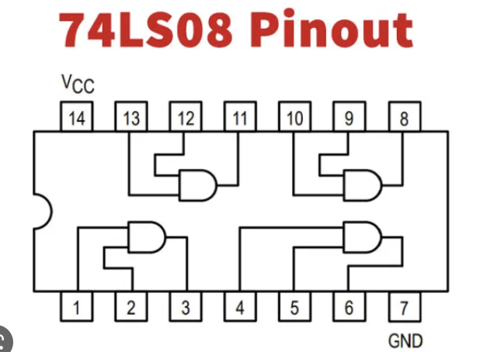

Datasheet compuerta OR:
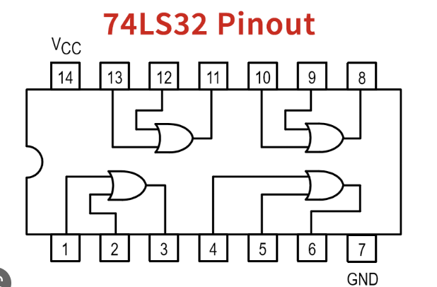

Datasheet compuerta NOT:

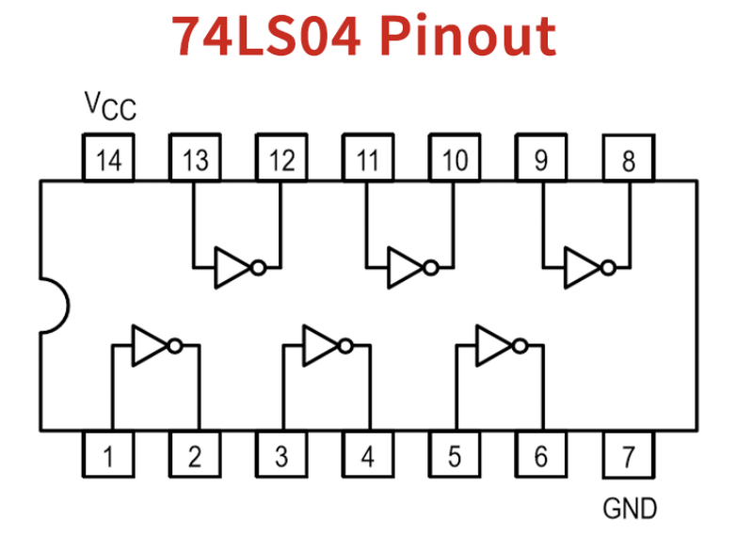
- Sensores.
Son quizás los componentes mas importantes de este proyecto, ya que de estos depende el funcionamiento del sistema. Se usaron tres sensores (CNY70).

- Motores.
Son necesarios dos motores para el correcto funcionamiento, estos componentes son los encargados de darle movimiento al carro.

- Fuente de energía.
Fue utilizada una pila de 9 voltios.

- DRIVER L298N – PUENTE H.
La función del puente h es distribuir la energía de la pila, tanto para el circuito lógico como para los motores.

- Resistencias
Se usaron 6 resistencias para evitar que se quemaran los sensores; dos resistencias por cada sensor 1 de 10kΩ y la otra de 200Ω, tal cual como se muestra en la siguiente imagen.
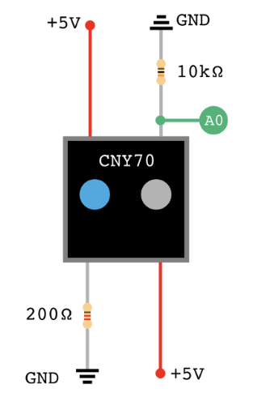

- Cable UTP

Se uso cable UTP para conectar las salidas de los sensores con las compuertas, y en general para todo el circuito.

Tabla de verdad
Hacer esta tabla de verdad fue necesario para poder avanzar en la creación de los mapas de Karnaugh y posteriormente determinar las ecuaciones lógicas.

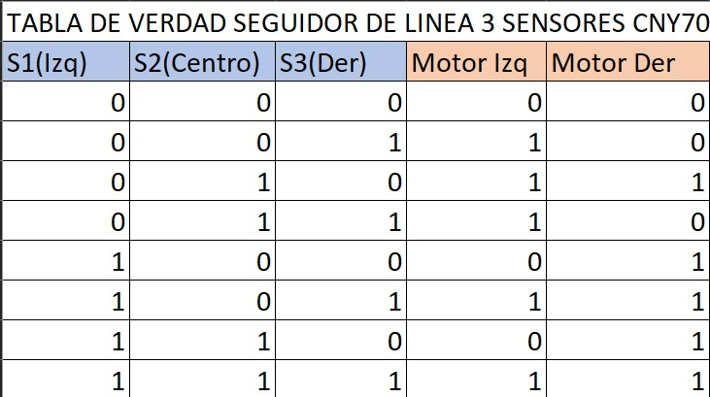

Mapas de Karnaugh
Con los datos obtenidos en la tabla de verdad se realizaron los correspondientes mapas de Karnaugh para cada uno de los motores.

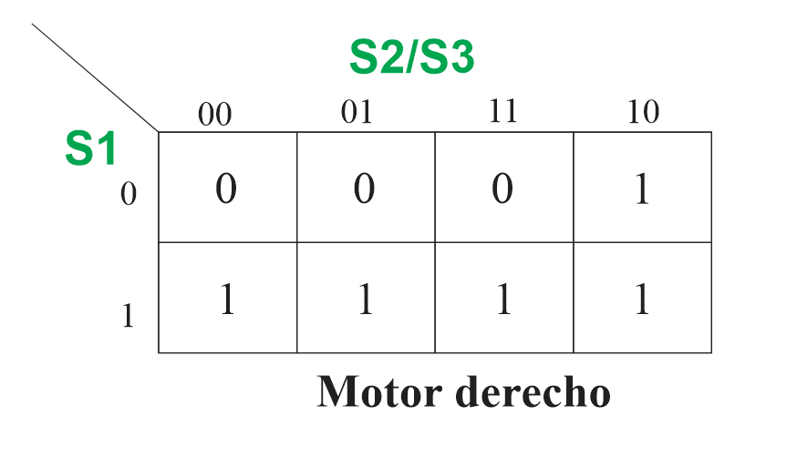
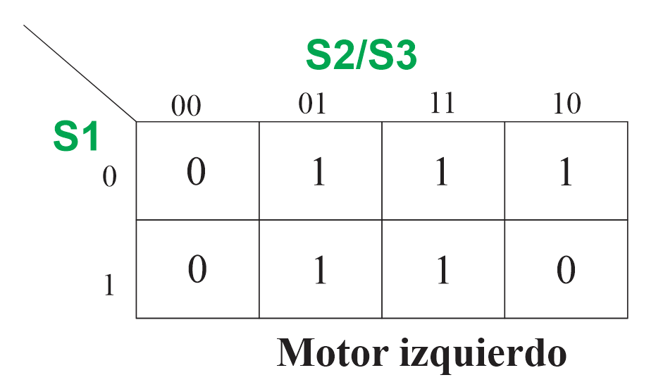

Ecuaciones logicas
Las ecuaciones lógicas fueron obtenidas gracias a los mapas de Karnaugh y son las siguientes:

- Motor derecho:


- Motor izquierdo:
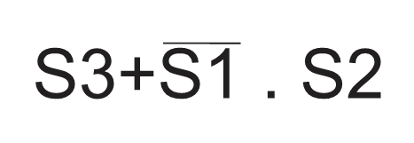

objetivos
- Reforzar y conocer el funcionamiento de los diferentes componentes utilizados para el desarrollo de este proyecto.
- Diseñar un circuito sensorial que determine la dirección que va tomar el carro.
- Realizar el correspondiente montaje del circuito en una protoboard.
- Realizar la simulación de cada paso en Proteus.

Desarrollo

Para poder realizar el montaje del sistema, fue necesario realizarlo primero en Proteus, ya que esto permitirá observar si había errores o no.
La simulación es la siguiente:
Simulación en proteus:

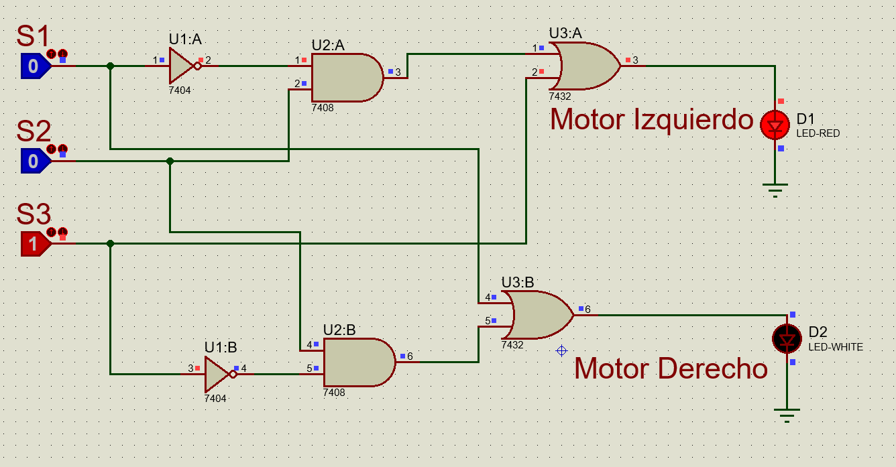

Después de observar que las ecuaciones estaban correctas se procedió a realizar el montaje en la protoboard, a este primer montaje se le puede denominar el “cerebro”, ya que de este depende de que el carro funcione de manera correcta.
El montaje fue el siguiente:

Montaje del circuito en protoboard:
Evidencia de trabajo: https://youtu.be/4x9rfA5WAoQ
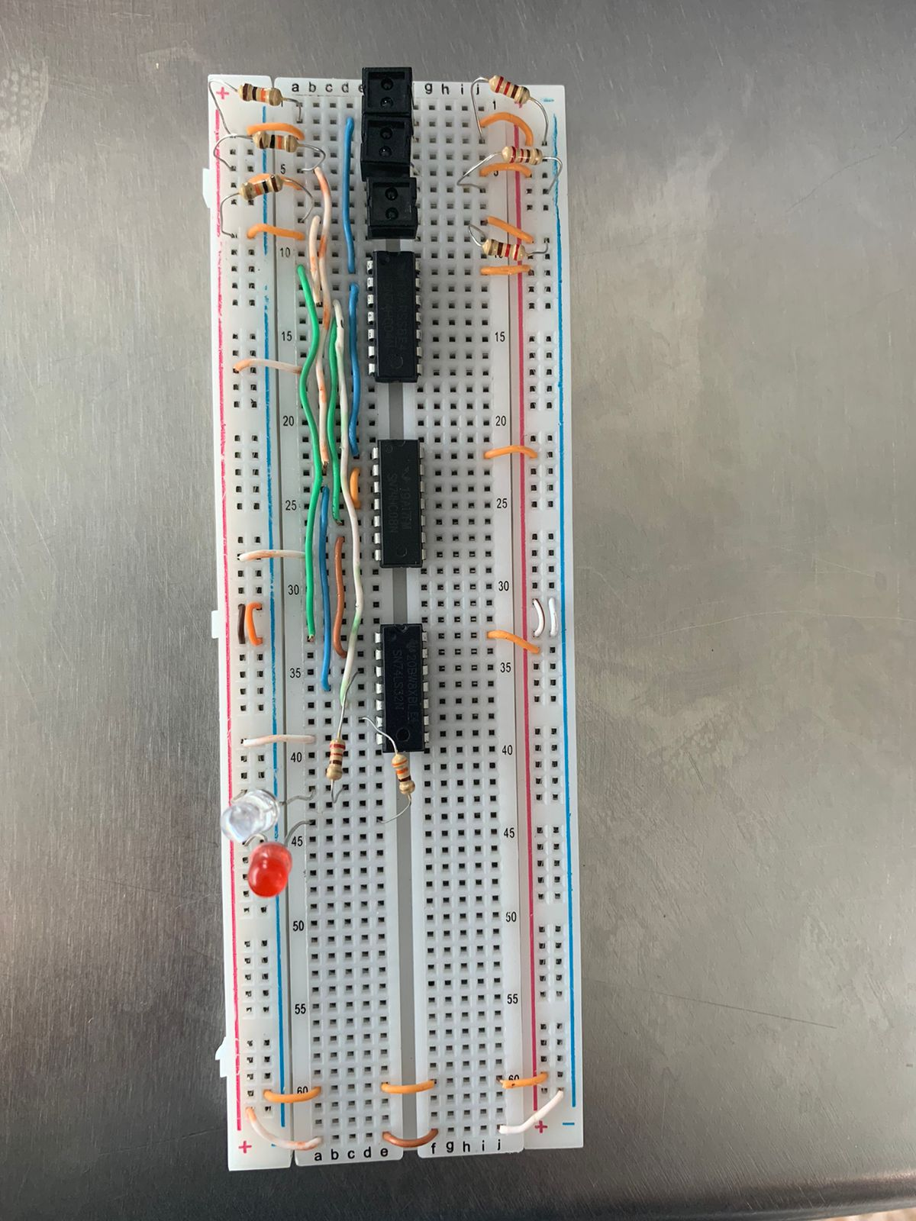

El paso siguiente fue un poco tedioso, ya que primero se debieron hacer unas conexiones con los sensores para que fueran más dinámicos, además se debieron negar las salidas ya que los sensores detectan el color blanco; luego de esto se conectaron las salidas del anterior montaje al PUENTE H, y posteriormente se realizaron conexiones entre el PUENTE H, los motores y la fuente de energía.
También se utilizó una plataforma para mejorar el carro visualmente.

El montaje fue el siguiente:
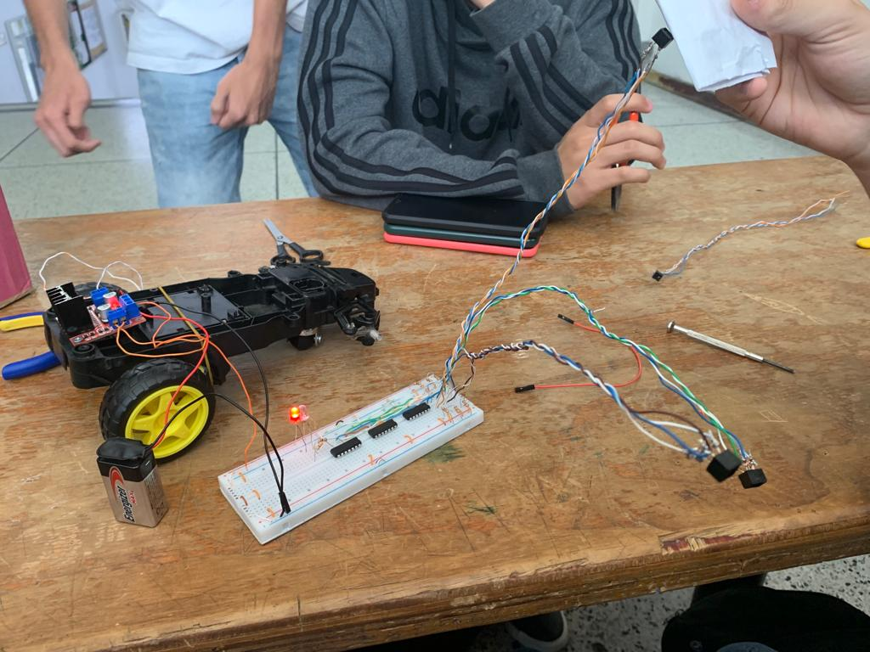

Para terminar se probo la funcionalidad de los motores con los sensores, se evidencia en el siguiente video:

https://youtu.be/GA4rV3VeTeA

La simulación de proteus con todos los anteriores pasos integrados es la siguiente:

(Adjuntar imagen)

conclusiones.
Para finalizar se concluye que para montar correctamente las compuertas lógicas se debe hacer uso del datasheet de cada una, y este puede ser muy diferente entre cada compuerta.

Para poder entender este proyecto, se debe analizar desde los aspectos más pequeños, estos ayudaran a poder comprender el funcionamiento del sistema.

Las simulaciones en proteus son muy importantes ya que estas ayudan a evitar errores en el montaje.

La paciencia es clave a la hora de realizar montajes en protoboard.

Referencias
Murillo, S. (2022). Clase 24 – 10 – 21. https://classroom.google.com/u/1/c/NDkwNDg5MTk1MzY1
Qbprofe. (2022). Compuerta logica AND. https://www.qbprofe.com/automatizacion-instrumentacion-industrial/compuerta-logica-and/
Circuits-diy. (2020). 74LS32 Quad 2 – Input OR Logic Gate IC – Datasheet. https://www.circuits-diy.com/74ls32-quad-2-input-or-logic-gate-ic-datasheet/
Netsonic. (2021). 74LS04 datasheet. https://netsonic.fi/en/74ls04-hex-inverter-gates-logic-ic-datasheet-and-pinout/

Autores
Calderón Calvo Luis Carlos
Pérez Martínez Andrés Eduardo
Zuñiga Zuluaga Andrés Felipe
Garcia Garcia Johan Camilo

 Documento presentado el 25 de noviembre de 2022, fue apoyado por la Universidad del Quindío, institución en la cual nos encontramos en calidad de estudiantes. P. Andrés pertenece a la universidad del Quindío (e-mail: andrese.perezm@uqvirtual.edu.co). Z. Andrés pertenece a la universidad del Quindío (e-mail: andresf.zunigaz@uqvirtual.edu.co). C. Luis pertenece a la universidad del Quindío (e-mail: luisc.calderonc@uqvirtual.edu.co G. Johan pertenece a la universidad del Quindío (e-mail: johanc.garciag@uqvirtual.edu.co).

